**Game Design Document**

**Prototyp: 100** (wurde unerwartet geschlossen)

**Design: 70** (Buttons sind beinahe fertig, Hintergrund und Charackter sind fertig)

**Unity C# Implementierung: 5** (es wurde erst begonnen daran zu arbeiten)

**Dokumentation: 40** (mitten drin, es müssen noch Einzelheiten ergänzt werden)

Ein Bild, das Text enthält.

**State-Diagramm**

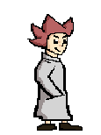**Character**

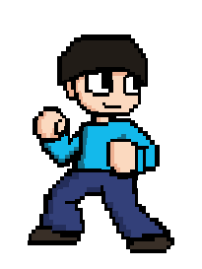

Dr. Dr. Rottlinger Bowlcutboy

**Hintergrund/ Environment**

Ein Bild, das dunkel enthält.

